E02

Exo 5 a savoir faire (classique) :

Soient a, b $∈$ R\*+:

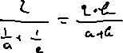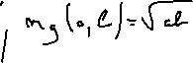

Exercice 7 :

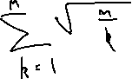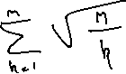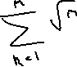

Exo 8 :

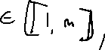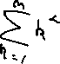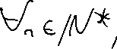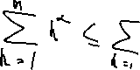

Exo 10 :

